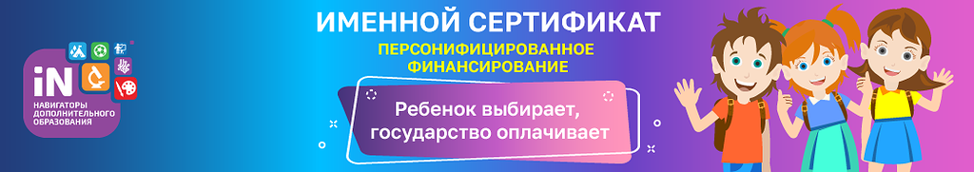

ВНИМАНИЮ РОДИТЕЛЕЙ!

В январе 2022 года, в Свердловской области вводится система персонифицированного финансирования дополнительного образования для детей. Теперь заниматься в кружках и спортивных секциях сможет каждый ребенок не зависимо от финансового положения его семьи.

Чтобы оплатить кружки и секции за счет бюджета, родителям нужно будет с «1» января 2022 года:
- зайти на сайт Навигатора дополнительного образования https://р66.навигатор.дети/
- получить для ребенка Сертификат персонифицированного финансирования;
- выбрать для ребенка занятия и оформить заявку на обучение;
- использовать средства Сертификата для оплаты занятий, которые посещает ребенок.

Более подробная информация о правилах получения сертификатов, номинале и реестре программ, которые можно будет оплатить, используя средства сертификата, будет опубликована дополнительно на сайте Навигатора https://р66.навигатор.дети
Персонифицированное финансирование в вопросах и ответах
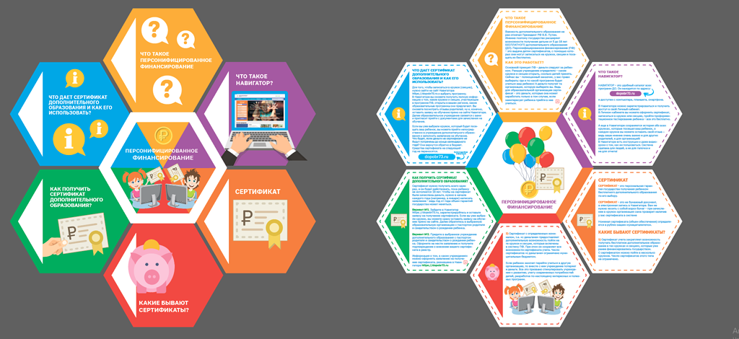
Персонифицированное финансирование дополнительного образования детей.
Ссылка на информационный канал с записями вебинаров для ознакомления:

https://www.youtube.com/watch?v=snupvh7tKSU&list=PLZMNt5zom-y5WdBwDpq0Ipaumt8uUoHvK

Памятка для родителей

